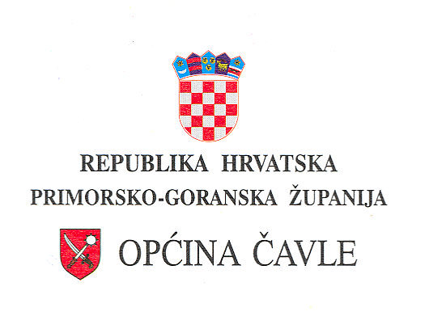
PRIJAVA ZA DODJELU SPORTSKE STIPENDIJE
U 2021./2022.g.
1. OSOBNI PODACI
Ime i prezime:________________________________
OIB 
tel:  mob: 
Adresa prebivališta:___________________________________
e- mail:_____________________________________________

2. PODACI O SPORTSKOJ UDRUZI
Naziv sportske udruge____________________________________________
Adresa sjedišta:__________________________________________________
Osoba ovlaštena za zastupanje: _____________________________________
Kontakt broj: ___________________

3. PRILOZI
- preslika domovnice
- ispunjen obrazac za provjeru prebivališta
- potvrda o članstvu u klubu, odnosno sportskoj udruzi, izdanu od sportskog
kluba, odnosno sportske udruge
- preslika Rješenja o kategorizaciji za sportaše I., II., III. kategorije, sukladno kategorizaciji HOO
- Izjava o učestvovanju na natjecanjima u zadnjih godinu dana od dana objave
Natječaja
- Izjava da ne prima stipendiju po niti jednoj drugoj osnovi
- Izjava da nije korisnik stimulativnih ili opojnih sredstava

Zaštita osobnih podataka

Izjavljujem da sam upoznat/a s Politikom zaštite osobnih podataka Općine Čavle, a osobito sa sljedećim informacijama:
- voditelj obrade: OPĆINA ČAVLE, Čavja 31, 51219 Čavle, OIB: 27613220645, tel.: 051/208-300, e-mail: tihomir@cavle.hr,
- službenik za zaštitu osobnih podataka: Tihomir Čordašev, tel: 051/208-302,
e-mail: tihomir@cavle.hr,
- svrha i pravna osnova obrade osobnih podataka:
- ostvarivanje prava i provjeravanje ispunjavanja uvjeta
- podaci se ne prosljeđuju trećim osobama i biti će trajno pohranjeni
- prava podnositelja zahtjeva: pristup osobnim podacima, ispravak ili brisanje osobnih podataka, ograničavanje obrade, ulaganje prigovora, prenosivost podataka, podnošenje prigovora nadzornom tijelu (ref. Politika zaštite osobnih podataka, tč. 10.)
- pružanje osobnih podataka nužno je za ostvarivanje prava, odnosno, u slučaju ne pružanja istih, neće moći biti udovoljeno zahtjevu

Čavle, ___________ 2021. _______________________
Potpis podnositelja prijave

